様式第２号（第７条関係）
【取組・活動用】
霧島ガストロノミーブランド「ゲンセン霧島」認定申請書兼宣誓書

令和 年 月 日

霧島ガストロノミー推進協議会 会長 様

（申請者）
住 所 〒

名 前（法人名又は団体名）

代表者名
担当者名
電話番号
Mail

霧島ガストロノミーブランドの認定を受けたいので，霧島ガストロノミーブランド「ゲンセン霧島」認定制度（取組・活動部門）実施要領第７条の規定により，関係書類を添えて申請します。また、記載の事項は事実に相違ないことを確約します。
なお、申請資格を有しないと判断された場合及び申請者としてふさわしくない行為があった場合に、霧島ガストロノミーブランドの認定対象から除外されても、何ら異議を申し立てません。

霧島ガストロノミーブランド「ゲンセン霧島」認定制度申請調書
（取組・活動用）

- 申請者の概要
フリガナ
①氏名又は団体名
②代表者名
③事業所所在地
④設立（事業開始）  年月日 | 年 月 日 |  | ⑤構成員数
⑥年間予算規模 | 円（自主財源率 ％）
⑦主な事業内容
⑧受賞歴等
⑨公式ＨＰ ＵＲＬ
⑩ＳＮＳアカウント  （ＰＲ用アカウント） | Instagram | アカウント名：
 | Facebook | アカウント名：
 | Twitter | アカウント名：
 | Tiktok | アカウント名：
 | Youtube | アカウント名：
 | その他
⑪担当者連絡先 | 担当部署
 | 担当者名
 | 電話
 | ＦＡＸ
 | Ｅ－Ｍａｉｌ

２．申請する取組・活動の概要
①取組・活動名
②取組・活動
開始時期
③取組・活動の概要 | （活動の場所や頻度、参加人数、対象、参加者の声などを記入。）
④連携団体等 | （連携している組織、団体等があれば記入）

３．地域性
「きりしま食の道10ヵ条」は霧島市民や生産者、料理人など「食」に関わる人たちが目指す食のビジョンです。申請する産品・サービスについて、「きりしま食の道10ヵ条」の中から当てはまる条項を2つ以上選び、霧島とのつながりをどのように体現しているか、または体現に向けて取り組んでいることを記入してください。
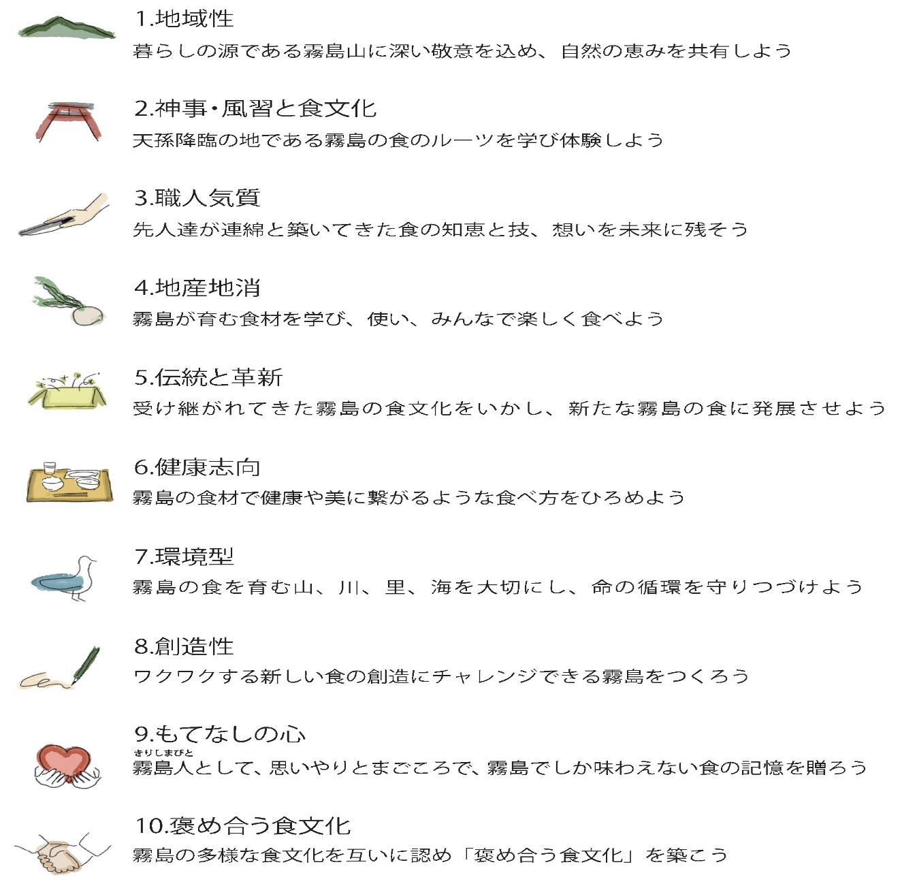

申請する産品・サービスと  霧島のつながり | （「きりしま食の道10ヵ条」のうち当てはまるものを２つ以上選択し記入してください。）  （1条・２条・３条・４条・5条・６条・7条・８条・９条・10条）

４．創造性
取組・活動  の特性 | （特徴的な取組、工夫している点などを記入）

５．持続性
取組・活動  の持続性 | （活動人数や組織体制、後継者の育成等、具体的に記入）

６．貢献性
取組・活動  の貢献性 | （活動のどの点が地域の課題解決や魅力向上につながっているか等、具体的に記入）

７．波及性（発展性）
取組・活動  の波及性・発展性 | （活動をより良くするための取組や今後の活動予定、長期的な計画、他の地域・団体への波及効果等、具体的に記入）

８．意欲
①申請にかける  申請者の想い | （申請にかける思い、その他について記入）
②申請する取組・活動の今後の事業展開 | （今後の取組・活動について目標等を記入）
③広報・宣伝 | （認定マークの使い方など、認定後のＰＲについて記入）
④社会情勢の変化に合わせた新しい取り組み | （社会情勢の変化に合わせた新しい取り組みを実施されている場合はその内容を記入）

９. 今回、申請の「取組・活動」に関して、現在、お持ちの課題がありましたら、御記入ください。
今後の支援等の参考とさせていただきます。なお、この項目は、認定審査対象外の項目となります。
現在、お悩みの  課題 | （例えば、後継者・担い手不足等に関する課題など）

